Nom, Prénom : ______________________

Univers social
La société canadienne de 1820
1ère année du 3e cycle du primaire
(5e année)

LE SYSTÈME ÉCONOMIQUE DE LA SOCIÉTÉ CANADIENNE DE 1820
« La traite des fourrures était l’activité économique la plus importante pour les Amérindiens, mais elle est en déclin. Les fourrures se vendent moins bien et la chasse intensive a fait diminuer les populations animales. Il devient de plus en plus difficile pour les Amérindiens de gagner leur vie avec la traite des fourrures et plusieurs d’entre eux sont démunis et dépendants des Européens pour leur survie. Ceux qui vivent de la chasse et de la pêche sont affectés par la diminution de leurs territoires de chasse puisque le gouvernement réserve de plus en plus de terres à la colonisation et à la coupe de bois. Les Amérindiens s’adaptent à cette nouvelle situation. Plusieurs d’entre eux deviennent travailleurs forestiers ou agricoles. D’autres deviennent employés d’entreprises comme la Compagnie de la Baie d’Hudson. Certaines communautés se lancent également dans la fabrication d’objets artisanaux que les femmes vont vendre au marché.

Agriculture
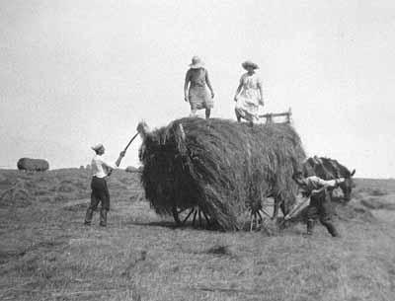
Source :
http://www.csrdn.qc.ca/reducatives/universsocial/Eausource/Soci%C3%A9t%C3%A9%20qu%C3%A9b%C3%A9coise%201820/economie%201820.html

Agriculture
La majorité des habitants du Haut et du Bas-Canada pratiquent l’agriculture. Par contre, ce sont les colons du Haut-Canada qui font de meilleures affaires, entre autres, avec le commerce du blé. On cultive aussi les pommes de terre, l'avoine, les pommes… En 1820, la majorité des habitants vivent de l’agriculture. Dans le Haut-Canada, les terres sont très fertiles. Elles se situent sur les bords des lacs Ontario et Érié. Ce sont les Loyalistes qui s’occupent de ces terres. On y retrouve une très grande production de blé. Ainsi, de nombreux habitants qui veulent cultiver la terre vont s’installer dans le Haut-Canada. Au Bas-Canada, là où la population est plus nombreuse, la situation est plus difficile. Après une très bonne période de croissance au début du 19e siècle, la production agricole rencontre une série de problèmes qui sont entre autres causés par des techniques agricoles désuètes. Les mauvaises récoltes de 1812 à 1816 entraînent alors une pénurie de blé. Toutefois, une grande production d’avoine s’est vendue sur le marché local.

Élevage
Certains agriculteurs élèvent des animaux pour leur viande ou leur utilisation : moutons, porcs, chevaux, bœufs…

Commerce
Le commerce des fourrures :
Au début du 19e siècle, le commerce des fourrures est en difficulté. Les marchands de Montréal ne font plus beaucoup d’argent, car il faut aller de plus en plus loin pour trouver des fourrures. La colonie doit donc se trouver un nouveau moteur économique.

Le bois
Heureusement, le commerce du bois est en pleine expansion; la demande provenant de l’Angleterre est très grande. L’Angleterre doit venir s’approvisionner en bois dans la colonie malgré la longue distance à parcourir. On a besoin de bois pour construire des navires, des maisons ou encore pour fabriquer des tonneaux.

L’agriculture
Dans les seigneuries des plaines du Saint-Laurent, les terres sont épuisées et surpeuplées. Il faut diversifier les cultures, mais c’est à peine si chaque terre fournit ce qui est nécessaire pour nourrir une famille. Dans le Haut-Canada, les terres sont nouvelles et le sol est riche, l’agriculture y est florissante. C’est le Haut-Canada qui prend la relève de la culture du blé. Mais dans le Haut-Canada, il y a un problème de transport, aucun cours d’eau ne donne accès à la mer. Ce problème est corrigé par la construction du canal Lachine.

La potasse
Dans le Haut-Canada où il y a beaucoup de forêts, on fabrique aussi de la potasse. La potasse est obtenue par le lessivage des cendres de bois. On utilise la potasse pour fabriquer du savon. À cette époque, l’Angleterre produit beaucoup de tissus de coton. Pour nettoyer tous ces tissus et les blanchir, il faut de grandes quantités de potasse. Dans la colonie, le commerce est maintenant entre les mains de grands commerçants anglais qui fondent plusieurs compagnies et même des banques pour répondre à la demande. Le commerce change, ce qui entraîne la création de nouvelles industries.

Le commerce du bois
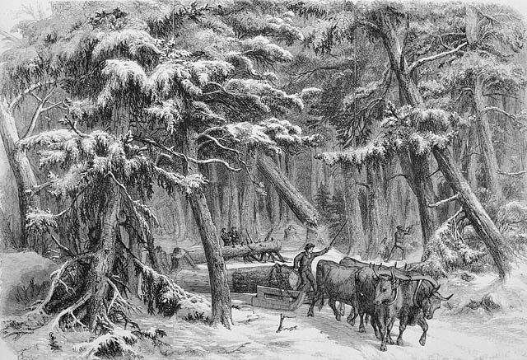
Source : http://bv.alloprof.qc.ca/histoire/histoire-et-education-a-la-citoyennete-(2e-cycle-du-secondaire)/revendications-et-luttes-dans-la-colonie-britannique-(1791-1850)/l'economie-du-bas-canada.aspx

Commerce du bois
Le commerce du bois devient l’activité économique la plus importante du Bas-Canada vers 1820. Une grande partie de ce bois est envoyé en Angleterre. L’Angleterre ne peut plus acheter son bois en Europe, alors le Canada lui fournit le bois dont il a besoin. Le bois est utilisé pour la construction de bateaux, pour la construction de tonneaux, pour faire des planches. La raison pour laquelle l’Angleterre ne peut plus acheter son bois en Europe est le Blocus de Napoléon. Ce blocus prive alors l’Angleterre du bois qui lui était nécessaire pour la construction de ses navires. On voit alors l’Angleterre se tourner vers le Canada. C’est pour cela que l’on voit alors augmenter l’exploitation des immenses forêts canadiennes. En quelques années, le bois remplace la fourrure comme principal produit d’exportation. Même après les guerres napoléoniennes en 1815, les exportations ne cessent d’augmenter. Beaucoup d’agriculteurs et d’immigrants deviennent alors bûcherons. Plusieurs emplois sont reliés au commerce du bois : les bûcherons coupent les arbres dans les chantiers, les draveurs transportent le bois sur les rivières, les travailleurs transforment le bois dans les scieries et l’industrie de la construction de bateaux.
Certains travailleurs sont des artisans qui produisent des meubles, des tonneaux, des objets de fer, des souliers ou des objets de cuir. D’autres travailleurs sont commerçants : ils apportent les produits à la ville et les vendent.

Chemin de fer
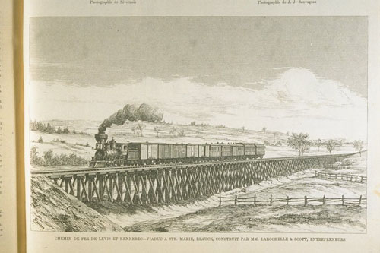Source :http://biblio.alloprof.qc.ca/ImagesDesFiches/9000-9999-Geographie-histoire-au-primaire/9016/9016i17.jpg

Les moyens de transport
Chemin de fer
Le premier chemin de fer du Canada est inauguré en 1836. Il relie les villes de La Prairie (dans la banlieue sud de Montréal) et de Saint-Jean-sur-le-Richelieu.

Calèches, voiture à cheval, carriole ou traîneau
Il y a beaucoup plus de routes vers 1820. Le Chemin du Roy et d’autres nouvelles routes permettent à la population du Bas-Canada de se déplacer en calèche, en voiture à cheval ou en carriole.

Bateau à vapeur ou bateau à voile
Le premier bateau à vapeur navigue sur le fleuve Saint-Laurent entre Montréal et Québec en 1809. En 1820, il y a encore peu de bateaux à vapeur. Les gens se déplacent surtout en bateaux à voiles.

Les voies de communication
Les canaux
Ce sont des cours d’eau artificiels construits à côté de l’obstacle à franchir (un rapide, une chute, par exemple). Les bateaux naviguent sur ces cours d’eau artificiels pour contourner l’obstacle, puis ils retournent sur le cours d’eau naturel. Le canal Lachine a été construit dans le but de contourner les rapides sur le Fleuve Saint-Laurent à l’ouest de l’île de Montréal. Ces rapides empêchent les bateaux de passer pour aller en amont de Montréal.

Les ponts et les ponts de glace
Pour traverser les petits cours d’eau, on construit des ponts. L’hiver, certaines routes sont tracées sur les cours d’eau gelés pour passer d’une rive à l’autre. On les appelle des ponts de glace. »

MAROIS, Annie. (Conseillère pédagogique de la Commission scolaire des Découvreurs) La société canadienne vers 1820 [En ligne] http://ecoles.cstrois-lacs.qc.ca/eaugr601/univers_social/1820/dossier_documentaire_1820.pdf (Page consultée le 15 avril, 2014)

